Контрольная работа для учеников 9 класса по биологии
ЧАСТЬ 1
- Структурная самостоятельная часть всего живого_______________________________________
- Из чего состоит клеточный центр_________________________________________________________________________________________________________________________
- Чем у человека является кровь___________________________________________________________________________________________
- Какие системы осуществляют регуляцию деятельности организма_____________________________________________
- Что составляет основу скелетной мускулатуры человека_________________________________________________________
- Сколько костей в черепе человека_______________________________________________________________________________________
- Сколько зубов у взрослого человека_______________________________________________________________________________________
- Что такое альвеолы _______________________________________________________________________________________________________
- Из чего состоит кровеносная система человека______________________________________________________________________________________________________________________
- Каким путем распространяется возбуждение по нервной клетке________________________________________________________________________________________________________________________
- Из чего на 99% состоит слюна человека______________________________________________________________________________________________________________________
- Сколько отделов в скелете человека(какие)___________________________________________________________________________
- Самая маленькая кость в скелете человека___________________________________________________________________________
- Основная функция рибосом_______________________________________________________________________________________________
- Что такое рудименты_____________________________________________________________________________________________________
- Сколько отделов содержит ухо человека_______________________________________________________________________________
- Перечисли двумембранные органоиды клетки________________________________________________________________________
- Основные функции митохондрий_______________________________________________________________________________________________________________
- Что такое органеллы______________________________________________________________________________________________________
- В каком участке головного мозга находится дыхательный центр у человека ___________________
- Кто впервые применил прививку___________________________________________________________________
- Какие органоиды не входят в состав животной клетки_______________________________________________
- Перечисли основные свойства живого______________________________________________________________
- Самая крупная рептилия на Земле__________________________________________________________________
- Сколько годичных колец в основании ствола 23-летней березы_________________________________________
- Что такое раздражимость_______________________________________________________________________
- Какое закономерное физиологическое явление у растений связано с сезонными изменениями______________
- Как называется корень, который развивается из корешка зародыша при прорастании семян______________
- Чем корневище отличается от корня___________________________________________________________________________________________
- Дышат ли кишечнополостные всей поверхностью тела___________________________________________
- Является ли нога органом движения у моллюсков_________________________________________________
ЧАСТЬ 2

Какие из перечисленных свойств характерны для большинства высших растений? Выберите три верных признака из шести и запишите цифры, под которыми они указаны.

1) активно перемещаются
2) имеют органы и ткани
3) органические вещества получают путем фотосинтеза
4) поворачиваются в сторону от солнца
5) могут фотосинтезировать в темноте
6) в клетках имеется целлюлозная клеточная стенка
Ответ:
Сделай пояснение;

Установите соответствие между признаком и типом клеток, для которых он характерен. Для этого к каждому элементу первого столбца подберите позицию из второго столбца. Впишите в таблицу цифры выбранных ответов.
ПРИЗНАК
A) отсутствует оформленное ядро
Б) хромосомы расположены в ядре
В) имеется аппарат Гольджи
Г) в клетке одна кольцевая хромосома
Д) АТФ образуется в митохондриях
ТИП КЛЕТОК
1) прокариотная
2) эукариотная
Запишите в ответ цифры, расположив их в порядке, соответствующем буквам:
А | Б | В | Г | Д

Ответ:

Проанализируйте биотические отношения между организмами экосистемы. Как изменится численность ястребов и куниц, если в течение нескольких лет шло уменьшение землероек? Для каждой величины определите соответствующий характер изменения:

1) увеличится
2) уменьшится
3) не изменится

Запишите в таблицу выбранные цифры для каждой величины. Цифры в ответе могут повторяться.

Численность ястребов | Численность куниц
Ответ:
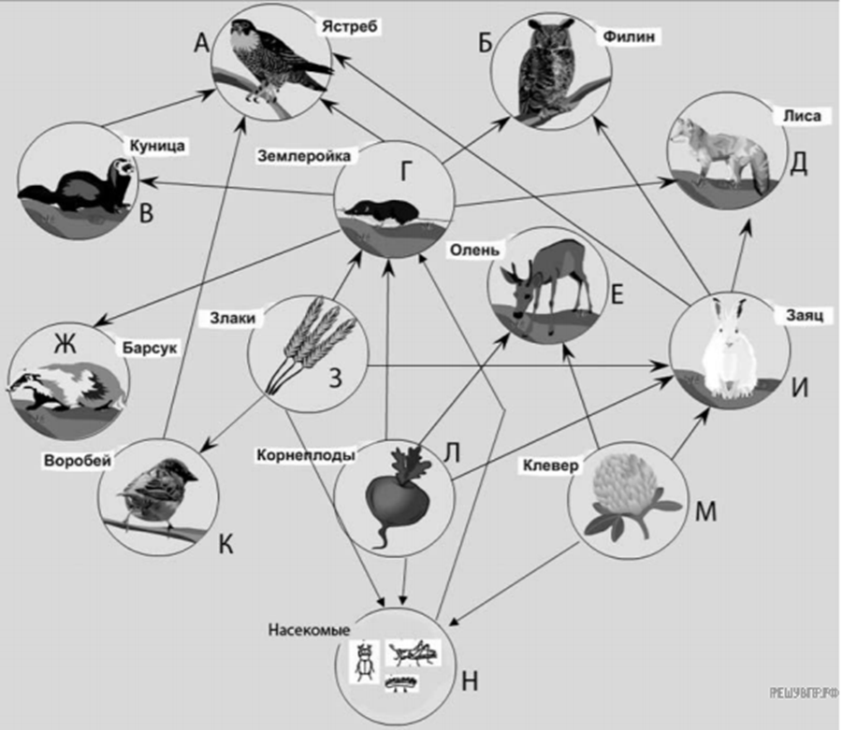

Какие из перечисленных признаков характерны для костных рыб? Выберите три верных ответа из шести и запишите в таблицу цифры, под которыми они указаны.

1) один круг кровообращения
2) сухая, ороговевающая кожа
3) трехкамерное сердце
4) наличие боковой линии
5) органы дыхания — жабры
6) наличие пятипалых конечностей
Ответ:

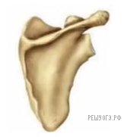Что за кость тела человека ? Сделай описание:

ЧАСТЬ ТРЕТЬЯ
Процесс захвата капелек жидкости, протекающих с участием мембраны клетки;
- Пиноцитоз
- Фагоцитоз
- Апоптоз
- Микроз

Что представляют из себя дрожжи?
- Одноклеточные организмы
- Многоклеточную цепочку
- Переплетение нитей грибницы
Структура цветка, частями которой являются венчик и чашечка является
- Околоцветник
- Цветоложе
- Околоплодник
- Тычинка

Шарообразные формы бактерий
- Спириллы
- Вибрионы
- Кокки
- Бациллы

Клубеньковые бактерии являются
- Симбионтами
- Сапротрофами
- Автотрофами
- Хищниками

В оболочке клеток грибов и членистоногих содержится вещество…
- Хлорофилл
- Гликоген
- Крахмал
- Хитин

Тело лишайника представлено …
- Плодовым телом
- Микоризой
- Слоевищем
- Гифами

Какой из представленных ниже организмов не является многоклеточным?
- Коралл
- Вольвокс
- Спирогира
- Улотрикс
Одноклеточные организмы не имеющие оформленного ядра относятся к…
- Животным
- Растениям
- Бактериям
- Грибам
Бактерии существующие только в бескислородной среде называются …
- Аэробы
- Гетеротрофы
- Анаэробы
- Автотрофы

Изменения в полукружных каналах приводят к…
- Нарушению равновесия
- Воспалению среднего уха
- Ослаблению слуха
- Нарушению речи

Условный рефлекс будет прочным , если условный раздражитель…
- Постоянно подкрепляется безусловным раздражителем
- Нерегулярно подкрепляется безусловным раздражителем
- Не подкрепляется безусловным раздражителем
- Подкрепляется безусловным раздражителем через большие промежутки времени

Баллы
На отлично –от 75 до 81
Хорошо - от 67 до 75
Удовлетворительно – от 51 до 67
Менее 51 балла не сдал
Первая часть вопросы по 2 балла
Вторая часть задания по 3 балла
Третья часть задания оцениваются в 1 балл

